Pranešimas spaudai
2015 m. lapkričio 23 d.

Šilumininkai: visuomenę klaidinanti VKEKK tęsia nekorektiškų kuro kainų viešinimą
Valstybinė kainų ir energetikos kontrolės komisija (VKEKK) neįsiklausė į šilumininkų raginimą neklaidinti visuomenės ir toliau savo interneto svetainėje skelbia nekorektiškas Lietuvoje naudojamo kuro kainas.

Penktadienį komisija paskelbė spalio mėnesio kuro kainas, kurios vėl pateiktos skirtingais matavimo vienetais, neparodant gamtinių dujų kainų skirtumo iš skirtingų tiekėjų ir neįvertinant dujų skirstymo, perdavimo, galios, nenutrūkstamo gamtinių dujų tiekimo, terminalo mokesčio, biržos mokesčio ir kitų sąnaudų, kurias patiria šilumos tiekimo įmonės pirkdamos dujas.

„Komisijos praktika skirtingais matavimo vienetais pateikti negalutines skirtingų kuro rūšių kainas klaidina visuomenę, žiniasklaidą ir už energetikos sprendimus atsakingus politikus. Asociacija ir toliau teiks korektiškas gamtinių dujų ir biokuro kainas vienodais matavimo vienetais, įvertinusi ne tik dujų žaliavos įsigijimo kainą, bet visus papildomus kaštus. Suprantamai pateiktas kainas įmanoma palyginti ir lengviau orientuotis situacijoje“, - teigė Lietuvos šilumos tiekėjų asociacijos (LŠTA) prezidentas Vytautas Stasiūnas.

Sužinoti, kiek šilumos tiekimo įmonėms kainavo skirtingos kuro rūšys spalio mėnesį galima adresu: http://www.lsta.lt/lt/pages/apie-silumos-uki/kuro-kainos.

Skirtingai nei VKEKK svetainėje, čia pateikiama galutinė ne tik biokuro, bet ir gamtinių dujų kaina su visais papildomais kaštais: transportavimu, pajėgumų užsakymu, SGD terminalo kaštų kompensavimu ir kitais. Atskiroms įmonėms, naudojančioms dujas energijos gamybai, šie papildomi kaštai keleriopai viršija paties gamtinių dujų produkto kainas.

Prieš savaitę šilumininkai viešu laišku paragino VKEKK pradėti teikti korektiškus duomenis, suvienodinti matavimo vienetus ir teikti galutines dujų ir biokuro kainas, kurias sumoka šilumos tiekimo įmonės.

Šilumininkai piktinosi, kad nė vienos Lietuvos šilumos tiekimo įmonės realūs gamtinių dujų įsigijimo kaštai neatitiko VKEKK interneto svetainėje pateiktų rugsėjo mėnesio dujų kainų.

Anot V. Stasiūno, stebina VKEKK pozicija neskelbti šios reikšmingos informacijos, nors komisija disponuoja skaičiais – iš įmonių reikalaujama reguliariai pateikti visus papildomus kaštus, susijusius su dujų įsigijimu.

„Komisijos svetainė yra pagrindinis informacijos apie kuro kainas šaltinis, todėl neatsakinga skelbti nepilnos apimties informaciją, kuri ne tik akivaizdžiai klaidina visuomenę, bet gali turėti įtakos klaidingiems politiniams sprendimams“, - sakė V. Stasiūnas.

Žemiau pateikiama LŠTA parengta biokuro ir gamtinių dujų kaina kuro pristatymo vietoje (katilinėse) 2015 metų spalio mėnesį. Duomenys parengti pagal šilumos tiekimo įmonių pateiktas ataskaitas apie bendruosius kuro įsigijimo kaštus.

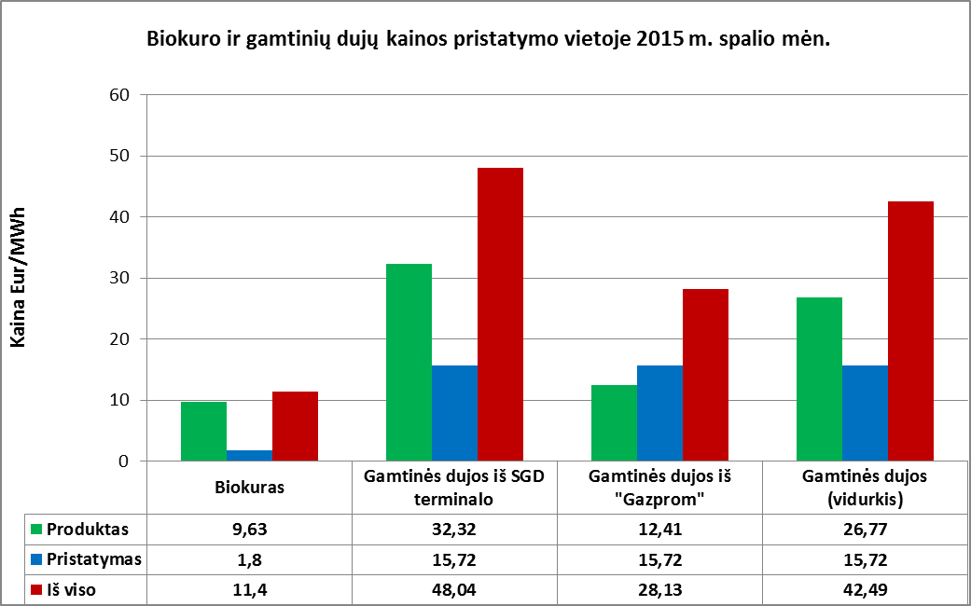

Daugiau informacijos:
Nerijus Mikalajūnas,
LŠTA atstovas spaudai,
+370 685 20513,
nerijus.mikalajunas@vilniausenergija.lt

